

**Relatório do Projeto: Simulação de Captação de Dados de Venda de uma Rede de Lojas**

**UC:**  Sistemas Distribuídos e Mobile  
**Orientador:** Prof. Adailton de Jesus Cerqueira Junior

**Integrantes:**

|  |  |
| --- | --- |
| **RA** | **NOME COMPLETO** |
| 12722211832 | Amanda Kelly Brito Cerqueira |
| 1272225024 | Carolina Paiva Carvalho Brinço |
| 1272227351 | Cleisson Claudio Brasil Santana dos Santos |
| 12722131007 | Luís André Gomes de Oliveira Silva |
| 12722116801 | Paulo Henrique Pereira Araujo Piedade |

Salvador – BA  
2024

**SUMÁRIO**

1.INTRODUÇÃO 3

2. FUNDAMENTAÇÃO TEÓRICA 3

3. PROJETO DE IMPLEMENTAÇÃO 4

4. INSTRUÇÕES PARA INSTALAÇÃO E EXECUÇÃO DA APLICAÇÃO 7

PASSO 1: PREPARAÇÃO DO AMBIENTE 7

5. DESCRIÇÃO DA ARQUITETURA DA APLICAÇÃO: API, RELATÓRIO E FRONT-END ESTÁTICO 13

7. CONSIDERAÇÕES FINAIS 20

8. BIBLIOGRAFIA 21

# 1.Introdução

Este relatório descreve o desenvolvimento de uma API CRUD utilizando Node.js, Express, MySQL e Docker, conforme apresentado no repositório no GitHub. O objetivo principal do projeto é implementar uma aplicação que permita operações básicas de CRUD (criação, leitura, atualização e exclusão) sobre dados armazenados em um banco de dados relacional, seguindo boas práticas de engenharia de software e utilizando tecnologias modernas para garantir eficiência e escalabilidade.

A escolha do tema foi motivada pela crescente demanda por aplicações web escaláveis e modulares, que possam atender às necessidades de empresas e instituições em ambientes digitais cada vez mais competitivos (1). O uso de tecnologias como Docker reflete a importância de práticas que facilitem a implantação e manutenção de sistemas, reduzindo a dependência de configurações específicas de ambiente. Além disso, o projeto proporciona uma aplicação prática das habilidades de desenvolvimento back-end e gerenciamento de bancos de dados adquiridas ao longo da disciplina.

Este projeto demonstra, de forma clara, a integração de diferentes componentes em uma solução coesa, abordando a criação de APIs RESTful com Express, a modelagem e manipulação de dados com MySQL e a orquestração de contêineres com Docker e Docker Compose (2). Ao longo do desenvolvimento, foi possível explorar os desafios da integração entre essas tecnologias e suas vantagens, como escalabilidade, modularidade e facilidade de implantação.

O objetivo final é oferecer uma aplicação funcional e intuitiva que simule um cenário de captação de dados de vendas de uma rede de lojas. Este sistema, ao permitir a gestão centralizada de dados de vendas, produtos e clientes, também serve como base para futuras implementações, como relatórios analíticos e autenticação de usuários. Além disso, os aprendizados adquiridos com este projeto poderão ser aplicados em contextos reais, contribuindo para a formação de soluções tecnológicas mais robustas e alinhadas com as demandas do mercado.

# 2. Fundamentação Teórica

O projeto utiliza o Node.js como ambiente de execução para JavaScript no lado do servidor, devido a necessidade de obter a eficiência em operações assíncronas, considerando sua escalabilidade, versatilidade e grande possibilidade de customização (2). A biblioteca Express, foi utilizada por ser um framework para construção de APIs RESTful, que facilita a criação de rotas e middleware, sem obscurecer os recursos do Node.js, sendo flexível e rápido (3).  O MySQL foi escolhido como sistema de gerenciamento de banco de dados relacional, devido à sua compatibilidade com aplicações web, sendo o banco de dados de código aberto mais conhecido no mundo, além de apresentar alta escalabilidade, desempenho e confiabilidade (4).  Docker foi empregado para criar contêineres, permitindo maior portabilidade e simplificação no deploy na aplicação, minimizando a divergência entre ambientes e não se preocupando com a necessidade de pré-requisitos (5).

# 3. Projeto de implementação

A aplicação foi desenvolvida para simular a captação de dados de vendas de uma rede de lojas, utilizando **Docker** para containerização, **Express.js** como framework para as APIs, **MySQL 8.0** como banco de dados relacional e um **front-end estático** em HTML e CSS para facilitar a interação do usuário.

**Tecnologias e Ferramentas Utilizadas:**

1. **Linguagens** **de** **Programação**:

**JavaScript (Node.js)**: A aplicação foi construída utilizando JavaScript, rodando em Node.js. A escolha de JavaScript foi baseada na familiaridade da equipe com a linguagem e sua adequação para o desenvolvimento de APIs e integração com banco de dados.

1. **Frameworks**:

**Express.js**: Framework minimalista para Node.js, usado para criar as APIs RESTful. Express simplifica o roteamento e facilita a integração com outras bibliotecas, como a do MySQL.

**mysql2**: Biblioteca utilizada para conectar e interagir com o banco de dados MySQL de forma eficiente. O mysql2 oferece uma interface rápida e suporta promessas, o que facilita o uso assíncrono.

1. **Banco de Dados**:

**MySQL 8.0**: Banco de dados relacional utilizado para armazenar os dados de vendas. Escolhemos o MySQL por sua popularidade, confiabilidade e boa integração com o Node.js.

1. **Docker & Docker Compose**:

**Docker**: Utilizado para criar containers que encapsulam os diferentes componentes da aplicação (banco de dados, API e relatórios). Isso assegura que a aplicação será executada da mesma forma em qualquer ambiente.

**Docker Compose**: Usado para orquestrar a execução de múltiplos containers, simplificando o gerenciamento de serviços como o banco de dados, a API e os relatórios. Com o Compose, é possível iniciar todos os serviços necessários com um único comando.

1. **Front-End Estático**:

**HTML & CSS**: O front-end foi desenvolvido em HTML e CSS para criar uma interface de usuário simples, com inputs para facilitar a interação com o sistema. A decisão de manter o front-end como uma página estática foi tomada devido a dificuldades na integração com as APIs, o que simplificou a implementação e a execução.

1. **Requisitos Adicionais:**

**Sistema Operacional**: A aplicação foi desenvolvida para ser executada em ambientes Linux e Windows (com Docker instalado).

**Docker e Docker Compose Instalados**: Ambos devem estar instalados no ambiente de desenvolvimento ou produção para o correto funcionamento da aplicação.

**Navegador Web**: A interface foi criada pensando na sua compatibilidade com o Google Chrome Versão 131.0.6778.87 (Versão oficial) 64 bits

1. **Modelagem de dados**:

Diagramas foram criados para modelar o sistema e facilitar o entendimento da arquitetura. Um diagrama Entidade-Relacionamento (ER) detalha a estrutura do banco, modelando o banco de dados relacional, além de determinar os requisitos a serem necessários em um projeto como este (7).

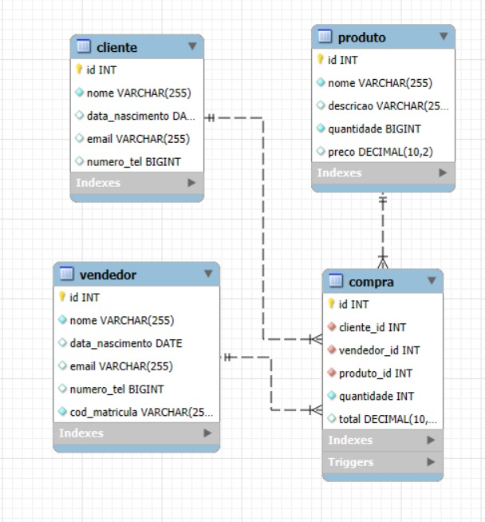

# 4. Instruções para Instalação e Execução da Aplicação

# Passo 1: Preparação do Ambiente

1. **Instalar Docker Desktop, Docker Compose e Git:**
   * **Docker Desktop:** Acesse o site oficial do Docker e siga as instruções para instalar o Docker Desktop.
   * **Docker Compose:** O Docker Compose já vem incluído nas versões mais recentes do Docker Desktop, portanto, não é necessário instalá-lo separadamente.
   * **Git:** Caso ainda não tenha o Git instalado, acesse o [site oficial do Git](https://git-scm.com/) e siga as instruções para instalação.
2. **Clonar o Repositório do Projeto:**
   * Abra o PowerShell, estando dentro de um local que desejar e execute o seguinte comando para clonar o repositório do projeto:

git clone --branch EntregaA3 <https://github.com/luis-a-silva/Entrega-A3>

1. **Navegar até o Diretório do Projeto:**
   * Após o repositório ser clonado, navegue até o diretório do codigofonte com o comando:

cd Entrega-A3\codigofonte  
cd codigofonte

1. **Subir os Containers com Docker Compose:**
   * Dentro do diretório do código-fonte, execute o seguinte comando para subir os containers, O arquivo docker-compose.yml já contém as configurações necessárias para os serviços da aplicação, incluindo o banco de dados, API e relatórios.:  
       
     docker compose up --build

Demonstração de uma execução bem-sucedida do comando docker compose up –build. O PowerShell processará o comando e, quando a execução for finalizada, você poderá visualizar o container "codigofonte" no Docker Desktop, na aba **Containers**, conforme ilustrado nas imagens abaixo:

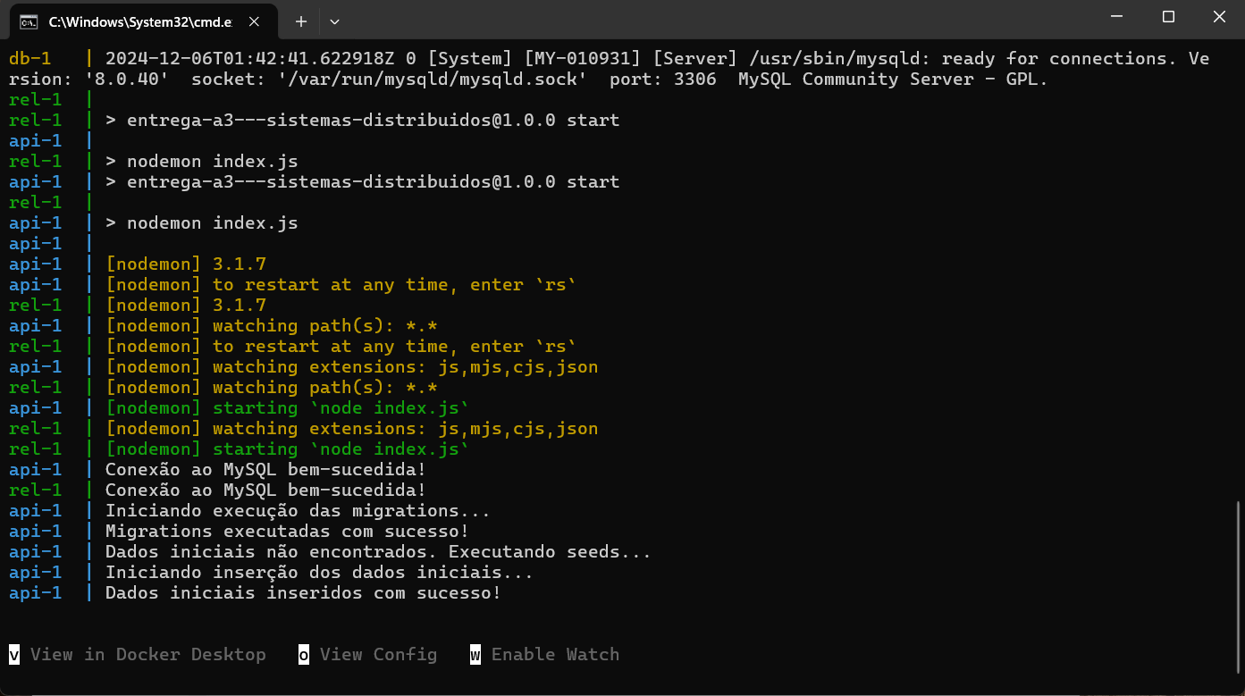

*Imagem 1: Tela do PowerShell após todos os containeres serem executados com sucesso.*

O sinal verde indicará que a aplicação está em execução como na imagem abaixo:

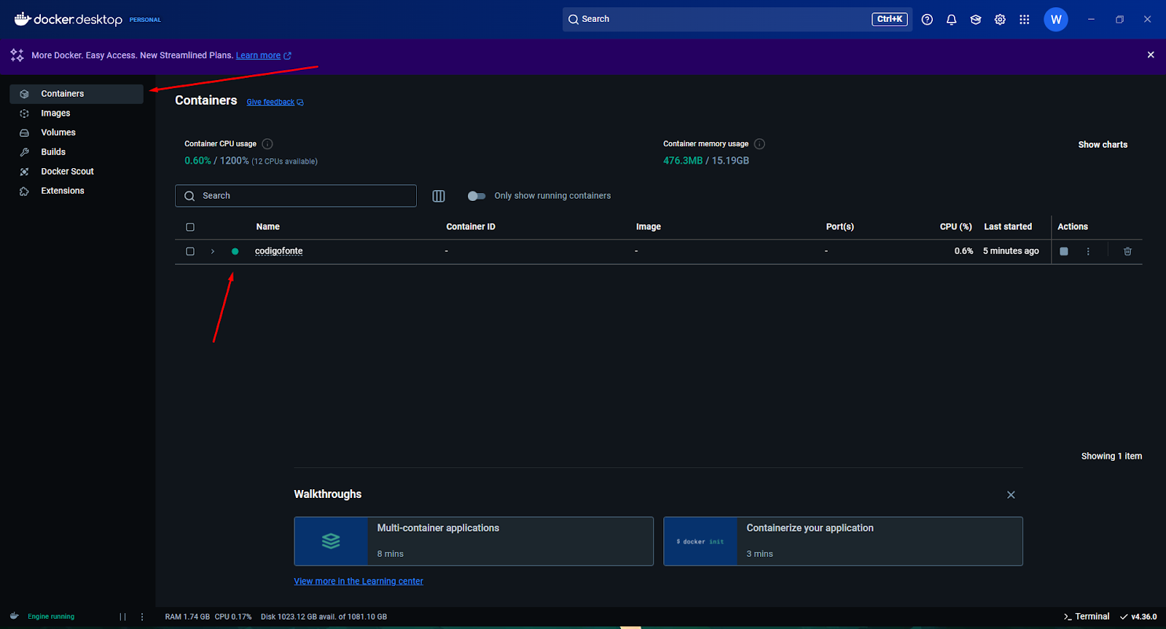

*Imagem 2: Tela do Docker para desktop após todos os containeres serem executados com sucesso.*

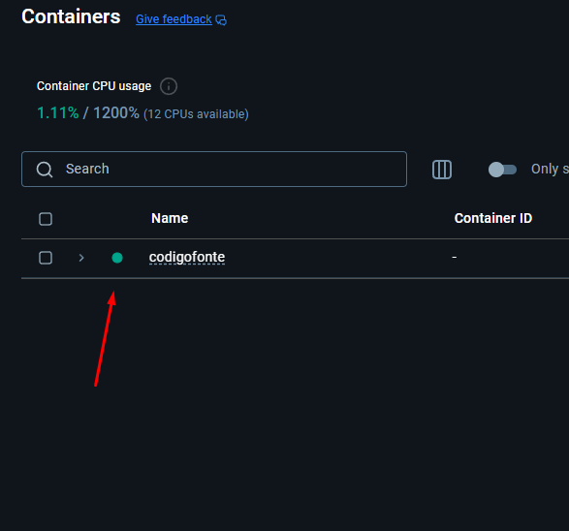  
*Imagem 3: Tela do Docker Desktop*

Utilizamos a versão (Docker Compose version v2.29.2-desktop.2);

Isso irá construir as imagens Docker e iniciar os containers para o MySQL, API e Relatório.

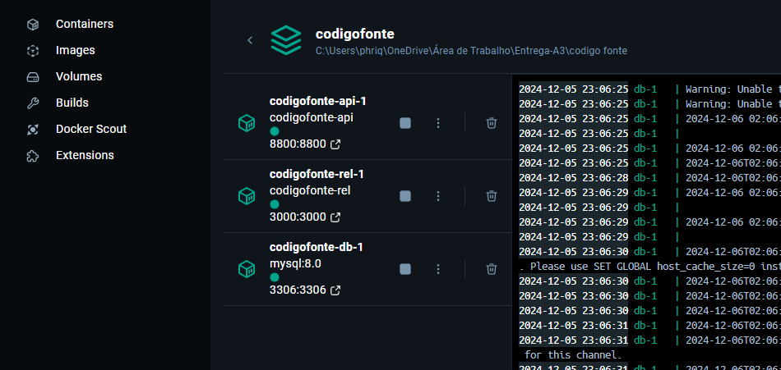  
  
  
Passo 2: Acessar a Aplicação

Retorne ao diretório ***<codigofonte>*,** abra o diretório ***<frontend>***

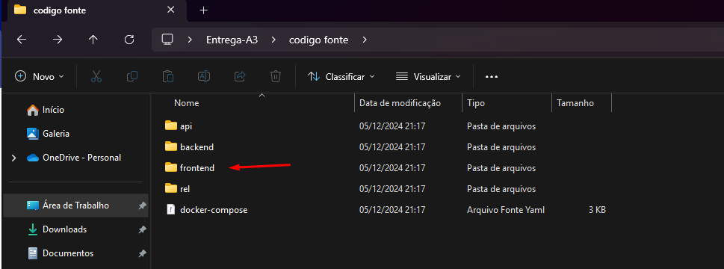

Localize o arquivo***“gerenciar_cli*”**, clique com o botão direito e selecione a opção ***“ Abrir com “*** e selecione um Navegador de sua preferência

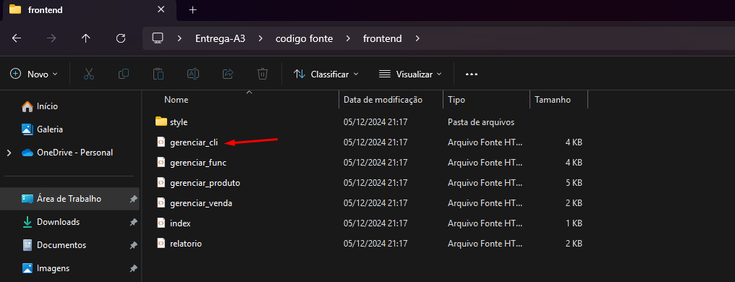

Após isso, o nosso sistema de **Simulação de Captação de Dados de Venda de uma Rede de Lojas** estará apto para o uso, conforme a imagem abaixo:

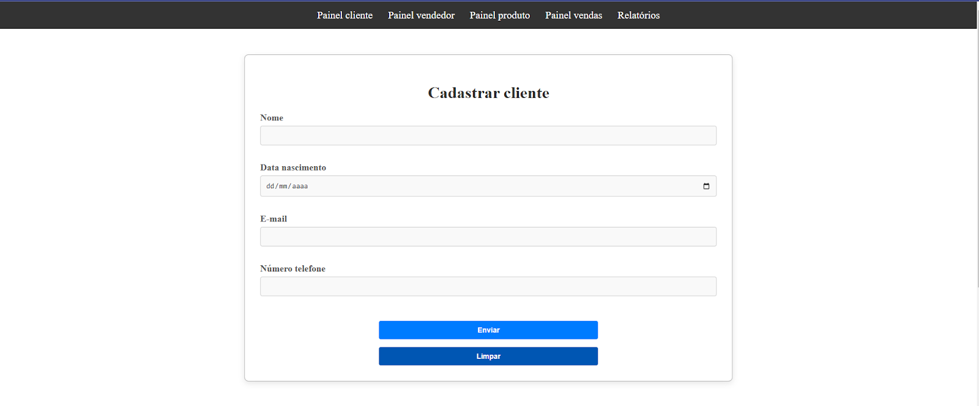

# 5. Descrição da Arquitetura da Aplicação: API, Relatório e Front-End Estático

**API**: A API estará disponível na porta 8800 do localhost:  
  
<http://localhost:8800>

**Métodos disponíveis da API:**

getCompra, addCompra, deleteCompra, getCompraById, getProduto, addProduto, updateProduto, deleteProduto, getProdutoById, getUsers, addUser, updateUser, deleteUser, getUserById, getVendedor, addVendedor, updateVendedor, deleteVendedor, getVendedorById.

**getCompra**: Retorna uma lista de todas as compras, incluindo o nome do cliente, vendedor, produto, quantidade e total da compra.

**getCompraById**: Retorna os detalhes de uma compra específica, filtrando pelo ID fornecido, incluindo o cliente, vendedor, produto, quantidade e total.

**addCompra**: Insere uma nova compra no banco de dados, registrando o cliente, vendedor, produto, quantidade e total da compra.

**deleteCompra**: Deleta uma compra com base no ID fornecido.

**getProduto**: Retorna todos os produtos cadastrados, com informações como nome, descrição, quantidade e preço.

**getProdutoById**: Retorna os detalhes de um produto específico, filtrando pelo ID fornecido.

**addProduto**: Insere um novo produto no banco de dados, incluindo nome, descrição, quantidade e preço.

**updateProduto**: Atualiza os dados de um produto específico, com base no ID fornecido, incluindo nome, descrição, quantidade e preço.

**deleteProduto**: Deleta um produto com base no ID fornecido.

**getUsers**: Retorna todos os clientes cadastrados no sistema.

**getUserById**: Retorna os detalhes de um cliente específico, filtrando pelo ID fornecido.

**addUser**: Insere um novo cliente no banco de dados, com informações como nome, data de nascimento, email e número de telefone.

**updateUser**: Atualiza os dados de um cliente específico, com base no ID fornecido, incluindo nome, data de nascimento, email e número de telefone.

**deleteUser**: Deleta um cliente com base no ID fornecido.

**getVendedor**: Retorna todos os vendedores cadastrados no sistema.

**getVendedorById**: Retorna os detalhes de um vendedor específico, filtrando pelo ID fornecido.

**addVendedor**: Insere um novo vendedor no banco de dados, com informações como nome, data de nascimento, email, número de telefone e código de matrícula.

**updateVendedor**: Atualiza os dados de um vendedor específico, com base no ID fornecido, incluindo nome, data de nascimento, email, número de telefone e código de matrícula.

**deleteVendedor**: Deleta um vendedor com base no ID fornecido.

**Relatório**: A aplicação de geração de relatórios estará disponível na porta 3000 do localhost:  
   
<http://localhost:3000>

**Métodos disponíveis do Relatório:**

getProdutoByQuantidade, getConsumoMedioByCliente, getProdutoMaisVendido, getTotalCompraByCliente

**getProdutoMaisVendido**: Retorna os produtos mais vendidos, classificados pela quantidade de unidades vendidas, incluindo o nome e descrição de cada produto.

**getTotalCompraByCliente**: Retorna o total de unidades compradas por cada cliente, com o id e nome do cliente.

**getConsumoMedioByCliente**: Retorna a média de consumo (total gasto) por cliente, incluindo o id e nome do cliente.

**getProdutoByQuantidade**: Retorna produtos com a quantidade de estoque inferior ou igual ao valor especificado na requisição.

**Front-End Estático**: A página HTML estática estará disponível ao abrir com o navegador qualquer um dos ficheiros .html da pasta ./frontend

**Explicação de uso da página:**

**Página painel do cliente**

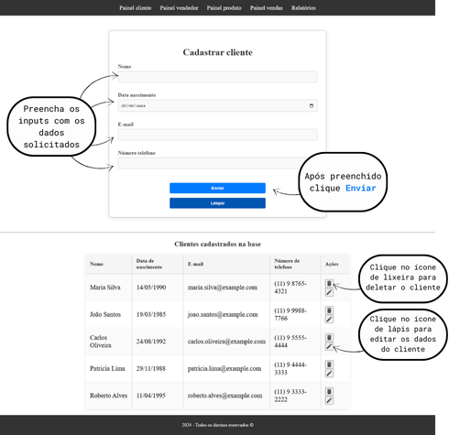

**Página painel do vendedor**

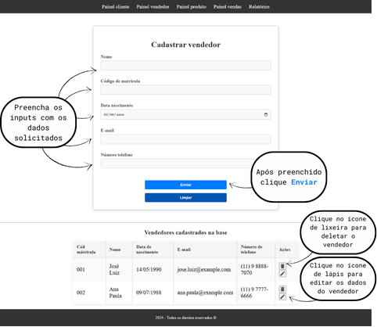

**Página painel do produto**

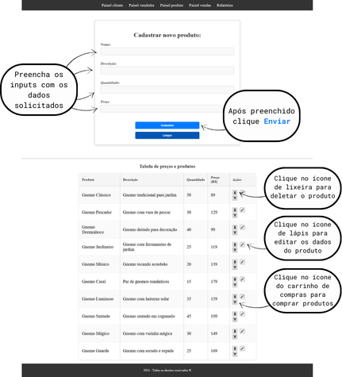

**Modal do carrinho de compras**

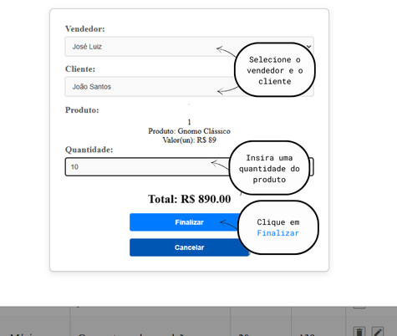  
  
  
  
  
  
  
  
  
  
  
  
  
  
  
  
  
  
6. Apresentação e Detalhamento sobre a Arquitetura, Estratégia e Algoritmos Utilizados

**Arquitetura da Aplicação**

A arquitetura foi projetada de forma modular e escalável, com a separação das responsabilidades entre os diferentes serviços. Utilizamos a abordagem de **micro serviços**, o que nos permite:

1. **Separar a API principal** da **API de relatórios**, o que facilita o desenvolvimento, manutenção e escalabilidade.
2. **Banco de Dados MySQL** para armazenar dados de vendas, produtos e clientes, com tabelas e relacionamentos bem definidos.

A arquitetura consiste nos seguintes componentes principais:

* **API Principal**: Responsável pela captação e manipulação dos dados de vendas. Ela recebe as requisições do frontend, interage com o banco de dados e retorna os dados em formato JSON.
* **API de Relatórios**: Um serviço separado que consulta o banco de dados e gera relatórios com base nos dados capturados pela API principal.
* **Banco de Dados MySQL**: Armazena as informações de vendas, clientes e outros dados necessários para a aplicação.
* **Front-End Estático**: Uma página HTML simples que permite ao usuário interagir com a aplicação sem a necessidade de integração com as APIs.

**Estratégia Utilizada**

A estratégia de desenvolvimento foi baseada na **separação de responsabilidades** entre os serviços. Isso facilita a manutenção e a escalabilidade do sistema:

1. **API Principal e Relatório Independentes**: Ao dividir as responsabilidades, a API de relatórios pode ser mantida e escalada separadamente da API de vendas. Ambas as APIs são construídas com Express.js, utilizando rotas e controllers para manter o código modular e reutilizável.
2. **Docker como Facilitador**: A escolha de usar Docker garante que todos os serviços da aplicação (API, banco de dados e relatórios) sejam executados em containers isolados, com todas as dependências necessárias, garantindo que a aplicação rode da mesma forma em qualquer ambiente.

**Algoritmos e Fluxo de Dados**

* **API de Vendas**: A API principal realiza operações CRUD (Create, Read, Update, Delete) no banco de dados MySQL para gerenciar os dados de vendas.
* **API de Relatórios**: Realiza consultas agregadas no banco de dados e gera relatórios baseados nos dados de vendas capturados pela API principal. A lógica de geração de relatórios pode incluir a filtragem de dados, ordenação e agregação de vendas por data, produto ou vendedor.

**Front-End Estático**

A equipe optou por construir um **front-end estático** em HTML e CSS para facilitar o uso da aplicação. A página contém os seguintes componentes:

* **Inputs**: Campos de entrada para capturar dados relacionados às vendas.
* **Botões**: Botões para enviar os dados para a API e gerar relatórios.

O **front-end** não está integrado diretamente com as APIs, mas serve como uma interface simples para que o usuário interaja com os dados de forma intuitiva.

# 7. Considerações Finais

O desenvolvimento deste projeto possibilitou a aplicação de diversas tecnologias: como Node.js, MySQL e Docker. Além de mostrar a viabilidade de criar uma API funcional e escalável, foi possível descobrir sobre a integração eficiente entre esses componentes.

Entre os principais desafios, destacam-se a configuração do ambiente com Docker e a otimização do fluxo de desenvolvimento. A resolução desses problemas envolveu pesquisa e experimentação. Outro aprendizado foi a necessidade de manter um código bem documentado e organizado, que é uma das partes fundamentais para a manutenção e evolução do projeto.

Os resultados alcançados foram positivos, com uma aplicação plenamente funcional que pode ser facilmente usável, adaptada e expandida. Como trabalhos futuros, seria interessante implementar autenticação, melhorias no front-end e testes automatizados. Este projeto serviu não apenas como um aprendizado técnico, mas também como uma oportunidade de explorar a nova ferramenta de aprendizado, o Docker, não deixando de lado as soluções criativas e os desafios no desenvolvimento de software.

# Bibliografia

(1)   [Desenvolvimento de aplicativos da Web em 2024 | AppMaster](https://appmaster.io/pt/blog/desenvolvimento-de-aplicativos-web)

[Como está o mercado de desenvolvimento web?](https://programae.org.br/web/como-esta-o-mercado-de-desenvolvimento-web/)

(2)   [Node.JS: definição, características, vantagens e usos possíveis | Alura](https://www.alura.com.br/artigos/node-js-definicao-caracteristicas-vantagens-usos)

[Node.js Documentation](https://nodejs.org/)

(3)   [Express - framework de aplicativo da web Node.js](https://expressjs.com/pt-br/)

[Express Documentation](https://expressjs.com/)

(3) [O que é o MySQL| Oracle Brasil](https://www.oracle.com/br/mysql/what-is-mysql/)

[MySQL Documentation](https://dev.mysql.com/doc/)

(4)   [O que é o Docker e quais as Vantagens de usá-lo? | Alura](https://www.alura.com.br/artigos/comecando-com-docker)

     Docker Documentation

(5)   [SQL: O que é, quais os comandos e como utilizar? | Alura](https://www.alura.com.br/artigos/o-que-e-sql)

[O que é um ORM – o significado das ferramentas de mapeamento relacional de objetos de banco de dados](https://www.freecodecamp.org/portuguese/news/o-que-e-um-orm-o-significado-das-ferramentas-de-mapeamento-relacional-de-objetos-de-banco-de-dados/)

(6)   [O que é um diagrama entidade relacionamento? | Lucidchart](https://www.lucidchart.com/pages/pt/o-que-e-diagrama-entidade-relacionamento)